matemática – Localização espacial

- A figura abaixo representa um mapa do tesouro. O tesouro está localizado no ponto X. Como você dá essa localização?
______________________________________________________________________________________________________________________________________________________________________________
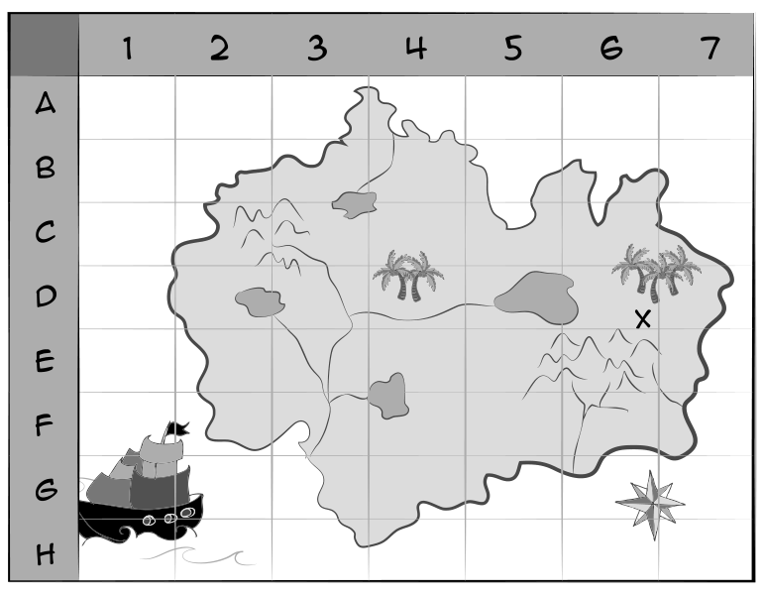

Analise a imagem abaixo para resolver às questões 2, 3 e 4:
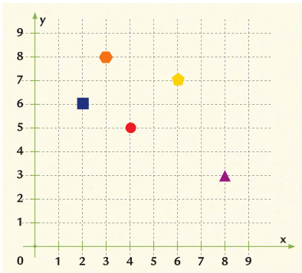

  - Qual é a distância do ponto representado pelo quadrado até o eixo y (vertical)?
____________________________________________________________________________________________________________________________________________________
  - E a distância desse ponto até o eixo x (horizontal)?
____________________________________________________________________________________________________________________________________________________

3. Os números que você encontrou, nessa ordem (2 e 6), formam um par ordenado, que é representado por (2, 6) e indica as coordenadas cartesianas do ponto em que está o quadrado, ou seja, esse par ordenado serve para localizar algo nesse tipo de gráfico.
Esse tipo de representação para localização de pontos no espaço também é muito útil na geografia – para coordenadas geográficas, e jogos de tabuleiro – como batalha naval, xadres, etc.
Pensando nisso, na sua opinião, se o círculo está na posição (4, 5) ou na posição (5, 4)?
____________________________________________________________________________________________________________________________________________________

4. Que pares você usaria para indicar a posição do triângulo, do pentágono e do hexágono?
____________________________________________________________________________________________________________________________________________________

5. a) Localize, no sistema de coordenadas abaixo, o triângulo ABC, com os pontos formados pelas seguintes coordenadas:
A = (2, 2); B = (6,0) ; C =(6, 6).
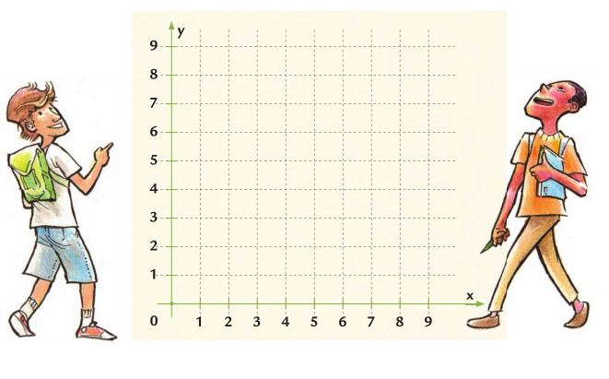
- Assinale o tipo de triângulo que formou:
( ) equilátero ( ) escaleno ( ) isósceles

